Приложение №4
Краткие данные отчета об оценке рыночной стоимости объекта недвижимости по адресу: СПб, Партизанская пр., д. 8, лит. Е, пом. 2-Н

- Данные об отчете.
  - Дата проведения оценки: 02.06.2017 г.
  - Дата составления отчета: 22.06.2017 г.
  - Оцениваемые права: право собственности.
- Описание объекта оценки:

Карта местоположения
Карта местоположения объекта представлена на рис.1
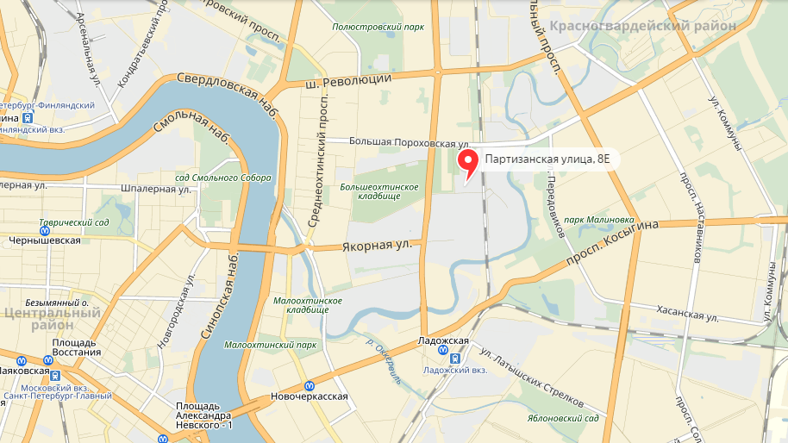

Объект оценки

Рис. 1

Описание местоположения объекта

Описание здания, в котором расположен объект оценки
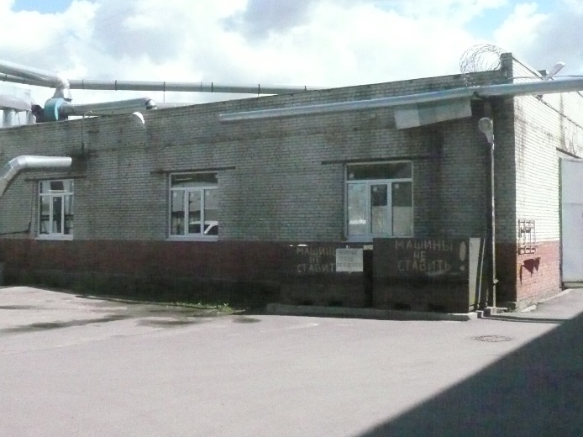
Фото здания
Тип здания | Капитальное
Материал | Кирпич
Состояние по осмотру | Хорошее
Год ввода в эксплуатацию | 1970,1990
Этажность | 1
Наличие подвала | Нет
Наличие надстройки, мансарды, чердака, технического этажа | Нет
Инженерная обеспеченность | Обеспечено всеми инженерными коммуникациями: электроснабжение, отопление, водоснабжение (пожарный водопровод), канализация

Описание встроенного помещения:
    - Общие характеристики помещения
Вид объекта | Встроенное нежилое
Кадастровый номер объекта | 78:11:0604302:1110
Общая площадь, кв. м | 86,5
Занимаемый объектом этаж или этажи | первый
Состояние (по осмотру) | нормальное, типичное для помещений производственно-складского назначения  Полы: цемент  Стены: окрашены  Потолок: своды оштукатурены и окрашены  Дверь входная – металлическая
Окна (количество, размер, направленность и др) | 4/стандартные/прямоугольные/во двор (на плане ниже окна отсутствуют)
Вход (Отдельный/общий с жилыми/нежилыми со двора/с улицы/арки и др). Если вход общий: состояние подъезда, наличие домофона, консьержа, видеонаблюдения; общее состояние подъезда | Один отдельный вход со двора  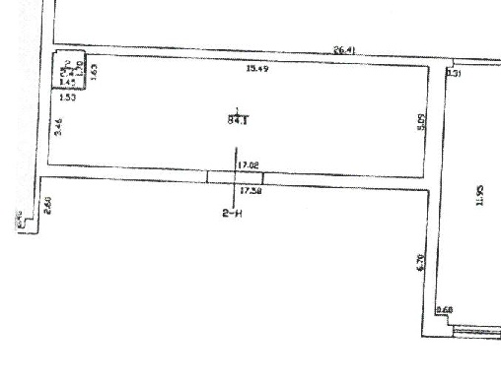  Отдельный вход со двора
Высота пол - потолок | h = 5,10 м
Заглубление | -
Инженерные коммуникации | Обеспечено инженерными коммуникациями: электроснабжение и отопление, водоснабжение и канализация отсутствуют. Техническое состояние внутренних инженерных систем – нормальное.
Текущее использование | Объект оценки не используется
Доля земельного участка, относящегося к объекту | Доля земельного участка не выделена
    - Описание локального окружения
Описание помещений, соседствующих с объектом оценки, в т. ч. их текущее использование | В здании, в котором расположен объект оценки находятся производственно-складские помещения
Краткое описание квартала, в котором расположен объект оценки | Объект оценки расположен в Красногвардейском районе, в квартале, ограниченном с востока – Бокситогорская ул., жд ветка Октябрьской жд дороги, с севера – Большая Пороховская ул., с запада – Салтыковская дорога, с юга – ул. Партизанская. Окружение объекта оценки составляет производственно-складская застройка, с включением объектов общественно-деловой застройки.  Плотность застройки – низкая
Общее состояние окружающей территории (наличие скверов, детских площадок, мусорных баков и т.д.) | Хорошее  Сквер есть
Наличие парковки (организованная/неорганизованная) | Неорганизованная, на улице и во дворе
Транспортная доступность (удобство подъезда непосредственно к объекту, близость к остановкам общественного транспорта и др.) | Транспортная доступность объекта оценки - хорошая.  Ближайшая станция метро «Ладожская» - расположена на расстоянии ≈ 1,9 км.  Транспортная доступность Объекта обеспечивается по пр. Энергетиков общественными городскими маршрутами.  Расстояние от Объекта оценки до ближайшей остановки на по пр. Энергетиков ≈ 400 м.  Интенсивность движения транспорта в непосредственной близости от объекта оценки – низкая, пешеходных потоков низкая.  Ограничений на подъезд к оцениваемому объекту не выявлено
Условия для погрузочно-разгрузочных работ | Неудовлетворительное (проезд во двор ограничен воротами)
    - Обременения, ограничения КГИОП, КГА
А) Договор аренды: отсутствует.
Б) В Соответствии с Генеральным планом развития Санкт-Петербурга, утвержденным Законом Санкт-Петербурга от 13.07.2015 г. N 421-82 «О генеральном плане Санкт-Петербурга и границах зон охраны объектов культурного наследия на территории Санкт-Петербурга», земельный участок расположен в пределах функциональной зоны «ПД» – зоны объектов производственного, транспортно-логистического, складского назначения, инженерной инфраструктуры, с включением объектов общественно-деловой застройки, связанных с обслуживанием данной зоны.
В Соответствии с Правилами землепользования и застройки Санкт-Петербурга (Постановление Правительства Санкт-Петербурга от 21.06.2016 г. № 524 http://www.kgainfo.spb.ru/pages/pzz/pzz.html) земельный участок расположен в пределах функциональной зоны «ТПД1_1» – подзона размещения объектов производственного, складского назначения, инженерной инфраструктуры IV и V классов опасности, расположенных на территории исторически сложившихся районов города, с включением объектов общественно-деловой застройки, связанных с обслуживанием объектов данной зоны. (рис. 3).
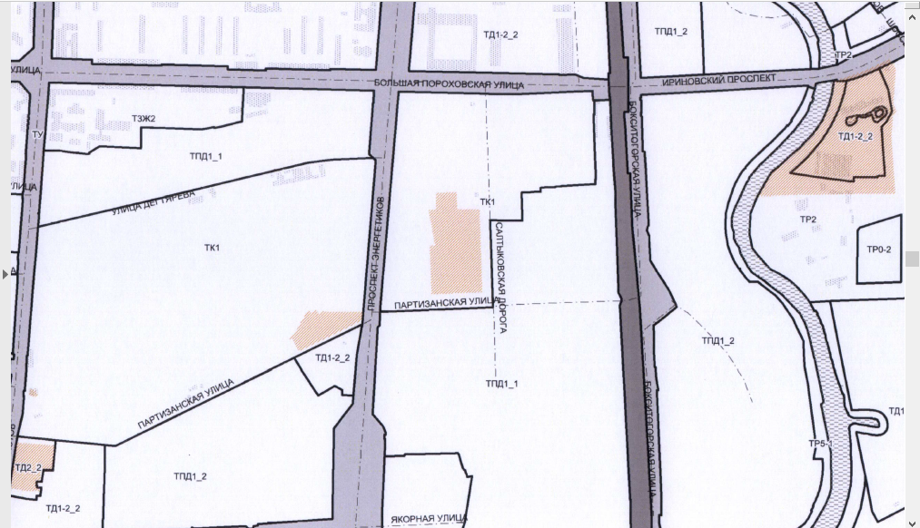
Объект оценки
Рис. 3.

В) Обременения КГИОП, ГОЧС, другие обременения и сервитуты.
- Обременения КГИОП: Объект оценки расположен вне границ зон охраны и защитных зон объектов культурного наследия на территории Санкт-Петербурга.
- Обременения ГОЧС, другие обременения и сервитуты: отсутствуют.

Фотографии объекта

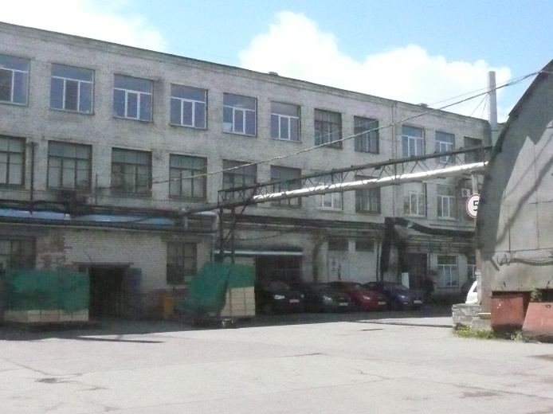 | 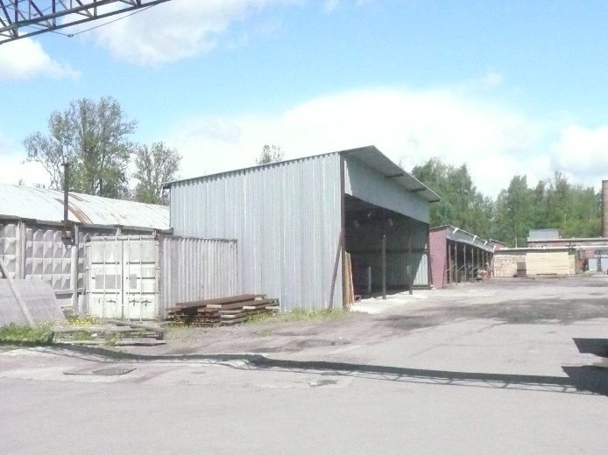
Фото 1 | Фото 2
Ближайшее окружение объекта оценки | Ближайшее окружение объекта оценки
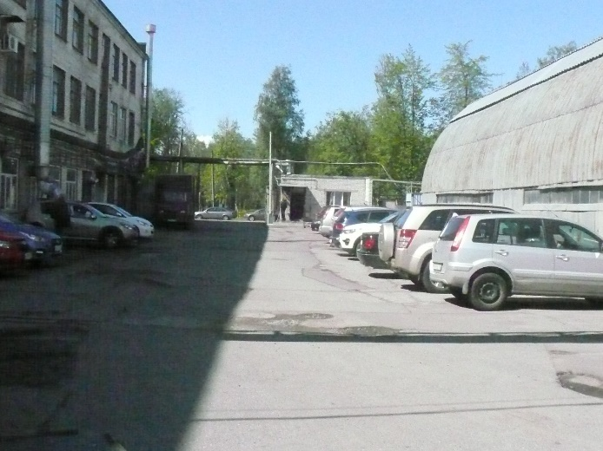 | 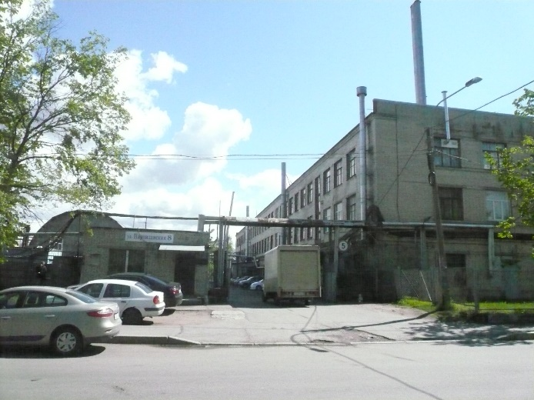
Фото 3 | Фото 4
Ближайшее окружение объекта оценки | Ближайшее окружение объекта оценки
 | 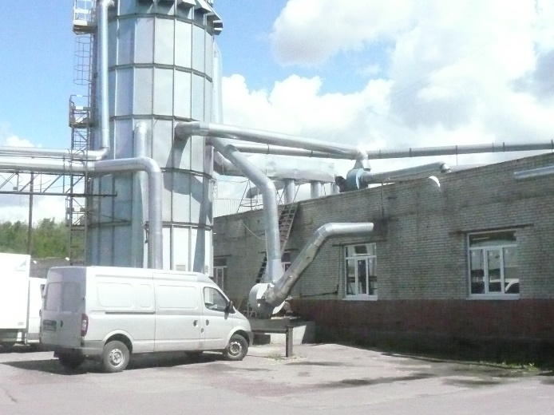
Фото 5 | Фото 6
Фасад здания, в котором расположен объект оценки | Фасад здания, в котором расположен объект оценки
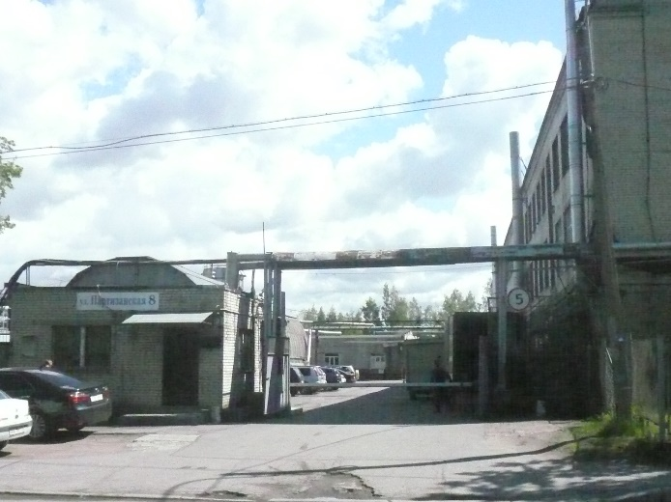 | 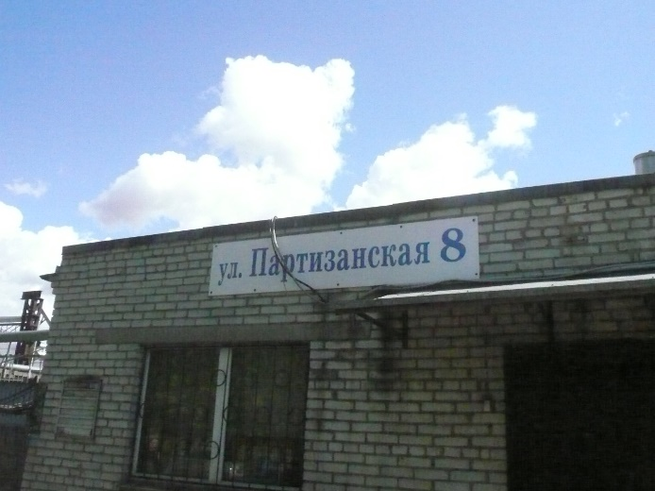
Фото 7 | Фото 8
Вид на здание, в котором расположен объект оценки | Вид таблички с номером дома
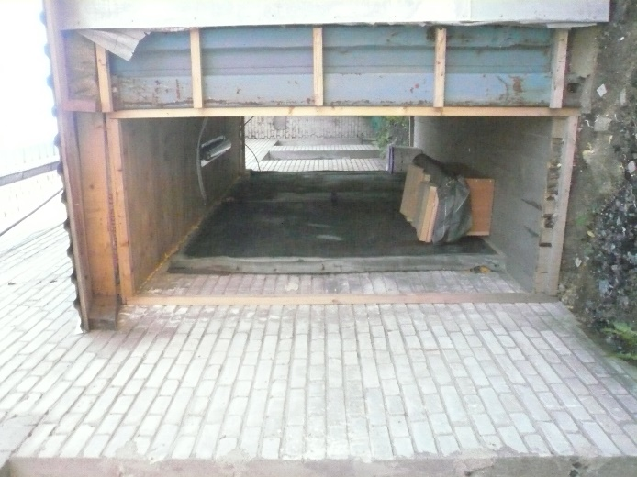 | 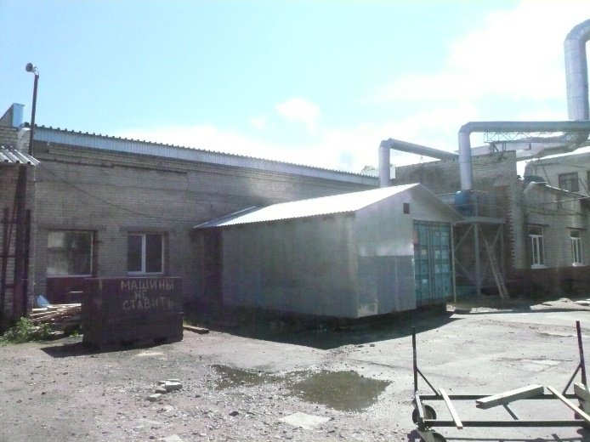
Фото 9 | Фото 10
Вид входа (отд/двор) | Вид на вход (отд/двор)
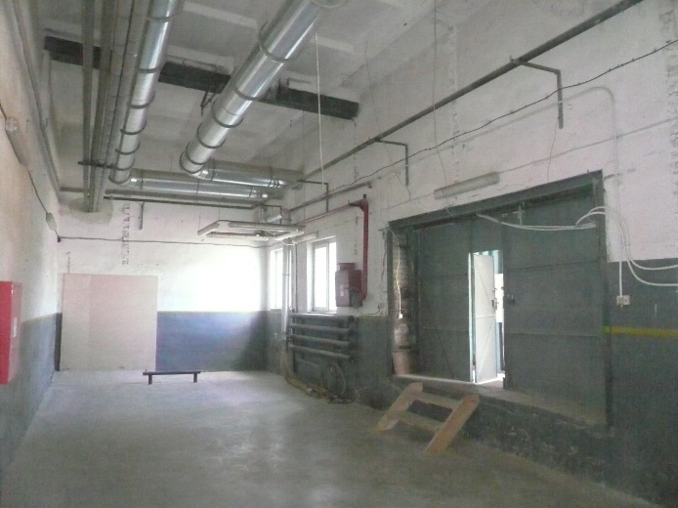 | 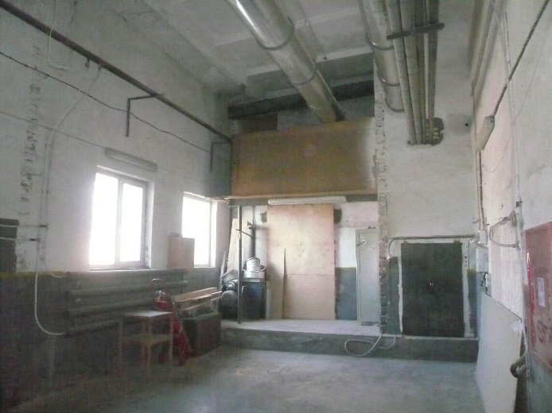
Фото 11 | Фото 12
Вид входа (лестница с улицы) | Вид входа (лестница со двора)
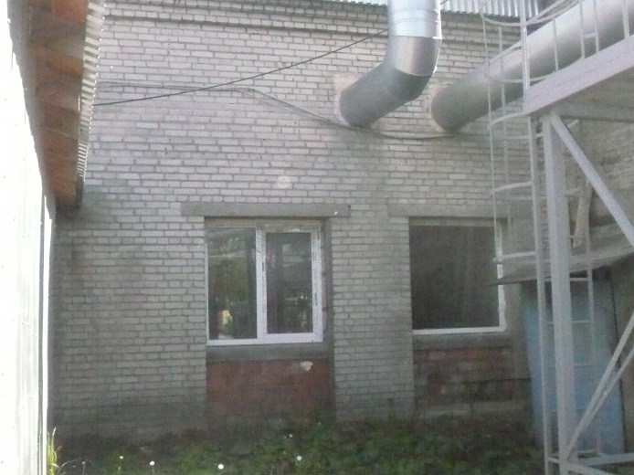 | 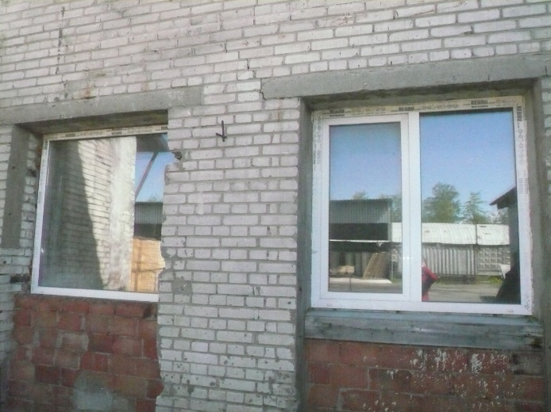
Фото 13 | Фото 14
Вид на окна | Вид на окна

Акт осмотра помещений

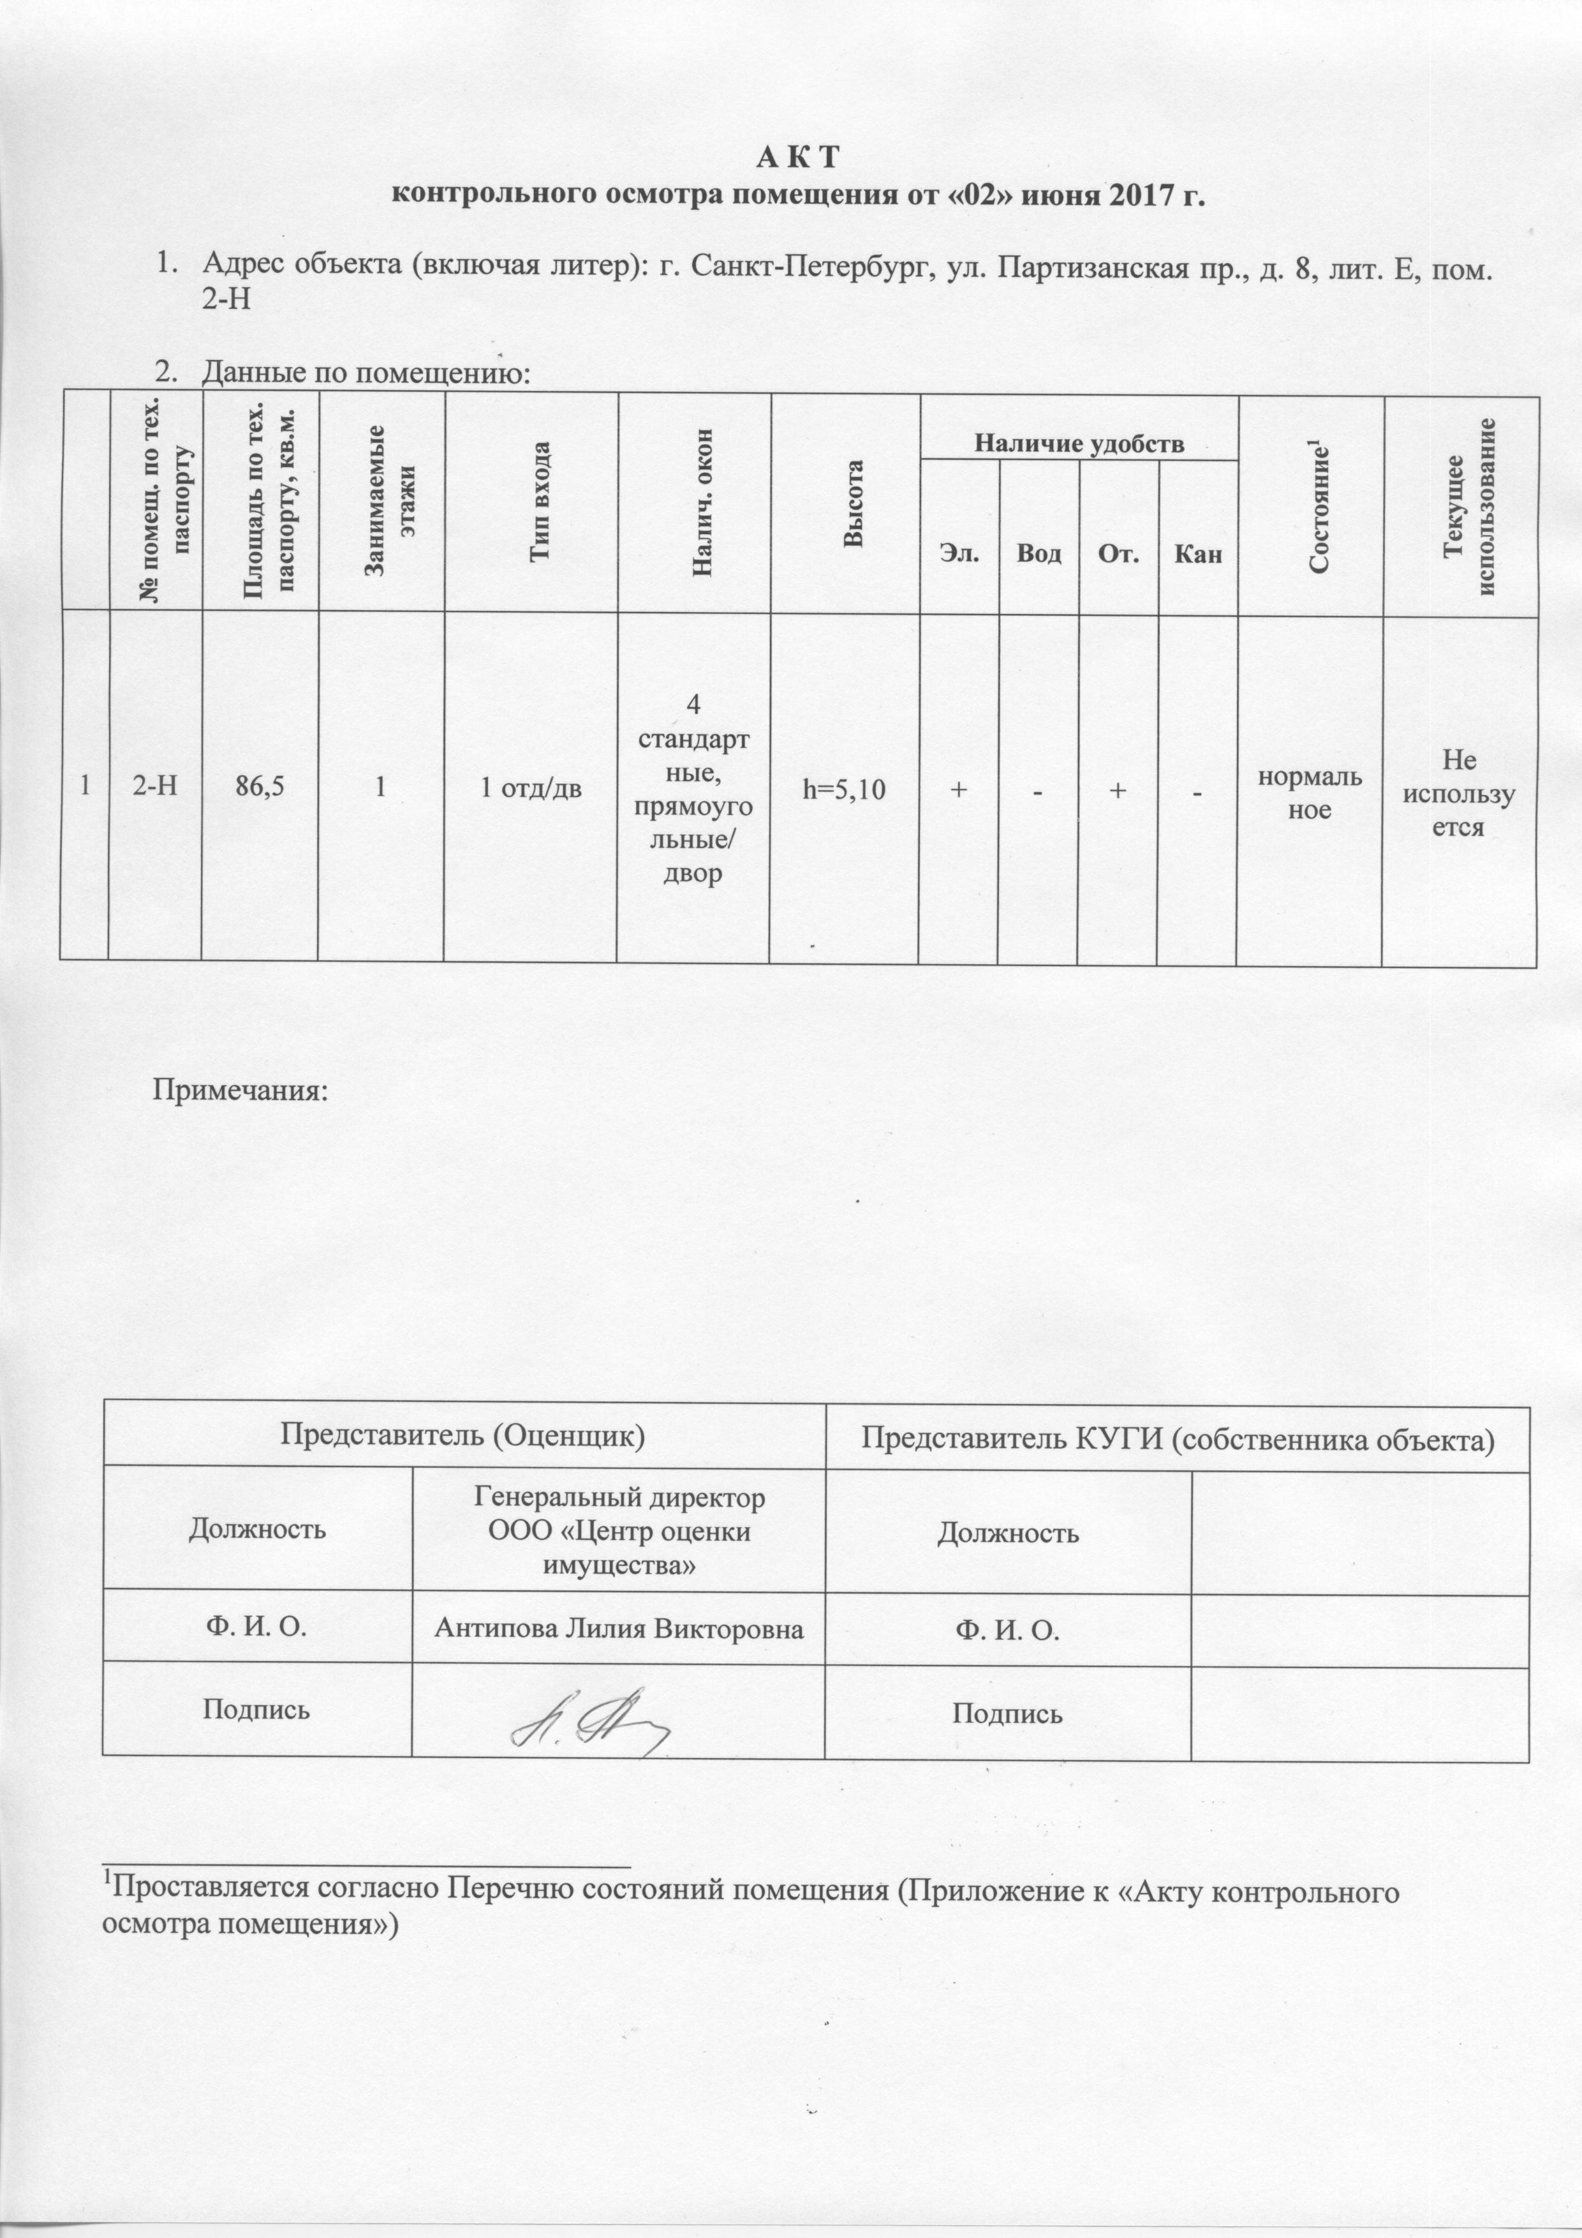

Выводы по анализу наилучшего использования объекта
Анализ участка как условно свободного:
Объект оценки является встроенным помещением. В связи с этим, рассмотрение вариантов использования доли земельного участка, относящегося к объекту оценки, как незастроенного не имеет смысла. Таким образом, наилучшим вариантом использования доли земельного участка признается его текущее использование.
Анализ участка как застроенного:
Учитывая физические и технические характеристики оцениваемого помещения и его местоположение, Оценщики пришли к выводу, что наиболее эффективным вариантом использования объекта оценки является его использование по складскому назначению.

Результаты проведения оценки
Рыночная стоимость объекта оценки без учета обременения договором аренды
Рыночная стоимость Объекта оценки округленно, руб. | 2 500 000
Удельный показатель стоимости на 1 кв. м площади помещения, руб. | 28 902

